
คำที่มี รร

แผนการจัดการเรียนรู้ที่ ๓

ชั้นประถมศึกษาปีที่ ๒ เวลา ๑ ชั่วโมง
คำที่มี รร มีตัวสะกด
หน่วยการเรียนรู้ที่ ๑๕
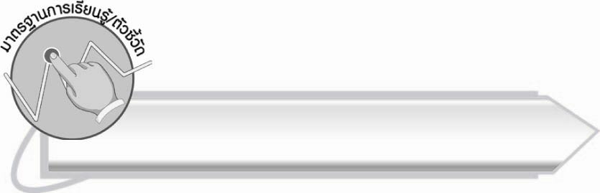
มาตรฐานการเรียนรู้/ตัวชี้วัด

มาตรฐานการเรียนรู้
มาตรฐาน ท ๑.๑ ใช้กระบวนการอ่านสร้างความรู้และความคิดเพื่อนำไปใช้ตัดสินใจ แก้ปัญหาในการดำเนินชีวิต และมีนิสัยรักการอ่าน
ตัวชี้วัด
ท ๑.๑ ป. ๒/๑ อ่านออกเสียงคำ คำคล้องจอง ข้อความ และบทร้อยกรองง่าย ๆ ได้ถูกต้อง
ท ๑.๑ ป. ๒/๒ อธิบายความหมายของคำและข้อความที่อ่าน


จุดประสงค์การเรียนรู้สู่ตัวชี้วัด

๑. อธิบายลักษณะของคำที่มี รร มีตัวสะกด (K)
๒. อ่านออกเสียงและบอกความหมายของคำที่มี รร มีตัวสะกดได้ (P)
๓. กระตือรือร้นในการร่วมกิจกรรม (A)


สาระสำคัญ

คำที่มี รร มีตัวสะกด อ่านออกเสียงพยัญชนะต้นประสมสระ –ะ และตามด้วยเสียงตัวสะกดตามมาตราตัวสะกดนั้น
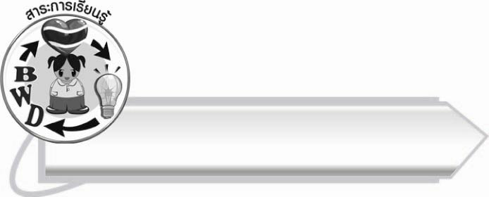
สาระการเรียนรู้

คำที่มี รร มีตัวสะกด



สมรรถนะสำคัญของผู้เรียน

๑. ความสามารถในการสื่อสาร
- ทักษะการอ่าน
- ทักษะการเขียน
- ทักษะการฟัง การดู และการพูด
๒. ความสามารถในการคิด
- การสรุปความรู้
๓. ความสามารถในการแก้ปัญหา


คุณลักษณะอันพึงประสงค์

ใฝ่เรียนรู้
ตัวชี้วัดที่ ๔.๑ ตั้งใจ เพียรพยายามในการเรียนและเข้าร่วมกิจกรรมการเรียนรู้
มุ่งมั่นในการทำงาน
ตัวชี้วัดที่ ๖.๑ ตั้งใจและรับผิดชอบในการปฏิบัติหน้าที่การงาน
ตัวชี้วัดที่ ๖.๒ ทำงานด้วยความเพียรพยายามและอดทนเพื่อให้งานสำเร็จ
ตามเป้าหมาย
รักความเป็นไทย
ตัวชี้วัดที่ ๗.๒ เห็นคุณค่าและใช้ภาษาไทยในการสื่อสารได้อย่างถูกต้อง
เหมาะสม


ชิ้นงานหรือภาระงาน (หลักฐาน ร่องรอยแสดงความรู้)
-

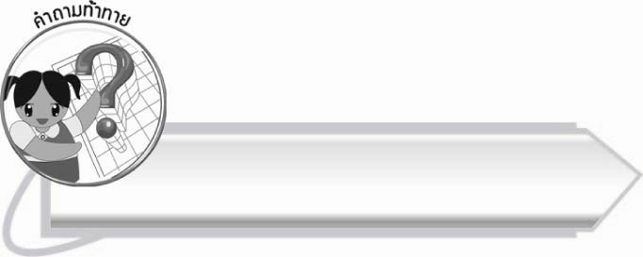
คำถามท้าทาย

นักเรียนคิดว่าคำที่มี รร มีตัวสะกด จะอ่านออกเสียงเหมือนคำที่ประสมสระ -ะ
และมีตัวสะกดหรือไม่
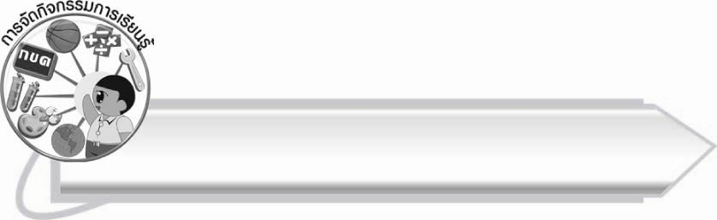
การจัดกิจกรรมการเรียนรู้

๑. ให้นักเรียนร่วมกันแสดงความคิดเห็น โดยครูใช้คำถามท้าทาย ดังนี้
๏ นักเรียนคิดว่าคำที่มี รร มีตัวสะกด จะอ่านออกเสียงเหมือนคำที่ประสมสระ -ะ
และมีตัวสะกดหรือไม่
๒. ให้นักเรียนสังเกตคำที่มี รร มีตัวสะกดจากบัตรคำแล้วอ่านออกเสียง
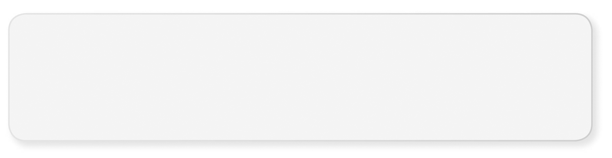
กรรมกร พรรคพวก ผิวพรรณ
วรรคตอน เว้นวรรค สรรพสินค้า
กรรมการ อุปสรรค สรรพสัตว์

๓. ให้นักเรียนช่วยกันเขียนคำอ่านของคำที่มี รร มีตัวสะกด เช่น
กรรมกร อ่านว่า กำ-มะ-กอน
สรรพสินค้า อ่านว่า สับ-พะ-สิน-ค้า
ธรรมชาติ อ่านว่า ทำ - มะ -ชาด
อุปสรรค อ่านว่า อุ-ปะ-สัก

๔. ให้นักเรียนช่วยกันเปรียบเทียบคำที่มี รร มีตัวสะกด กับคำที่ประสมสระ -ะ มีตัวสะกด จากบัตรคำที่ครูติดบนกระดานทีละคู่ โดยเปรียบเทียบทั้งเสียงอ่าน การเขียน และความหมายของคำ เช่น
สรรพสัตว์ - สับเนื้อ
เว้นวรรค - วักน้ำ
อุปสรรค - ต้นสัก
พรรคพวก - พักผ่อน
สุวรรณ - วันหยุด
๕. ให้นักเรียนและครูร่วมกันสรุปความรู้ ดังนี้
๏ คำที่มี รร มีตัวสะกด อ่านออกเสียง พยัญชนะต้นประสมสระ - ะ และตามด้วยเสียงตัวสะกดตามมาตราตัวสะกดนั้น

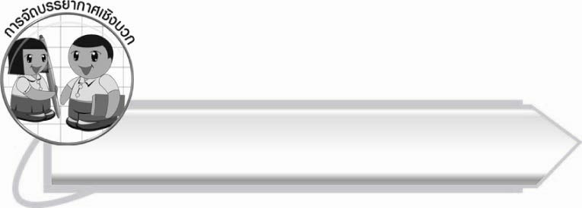
การจัดบรรยากาศเชิงบวก

ให้นักเรียนฝึกอ่านออกเสียงและสังเกตการเขียนของคำนั้น ๆ นักเรียนจะเกิดความเข้าใจ
ทั้งการอ่านและการเขียน ครูช่วยแนะนำและใช้คำถามเพื่อกระตุ้นความคิดของนักเรียน

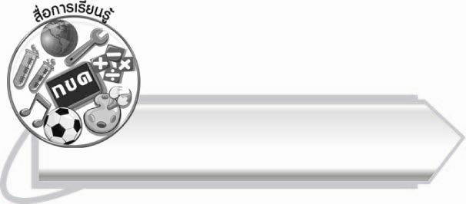
สื่อการเรียนรู้

บัตรคำ

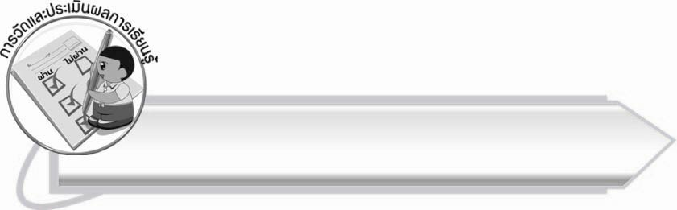
การวัดและประเมินผลการเรียนรู้

๑. วิธีการวัดและประเมินผล
สังเกตพฤติกรรมของนักเรียนในการเข้าร่วมกิจกรรม

๒. เครื่องมือ
แบบสังเกตพฤติกรรมการเข้าร่วมกิจกรรม
๓. เกณฑ์การประเมิน
การประเมินพฤติกรรมการเข้าร่วมกิจกรรม
ผ่านตั้งแต่ ๒ รายการ ถือว่า ผ่าน
ผ่าน ๑ รายการ ถือว่า ไม่ผ่าน

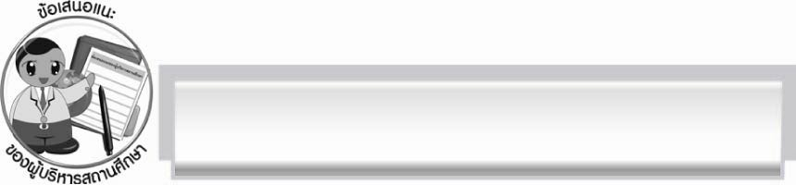
ข้อเสนอแนะของผู้บริหารสถานศึกษา
______________________________________________________________________________
______________________________________________________________________________
______________________________________________________________________________
______________________________________________________________________________
______________________________________________________________________________
______________________________________________________________________________
______________________________________________________________________________
______________________________________________________________________________
______________________________________________________________________________
______________________________________________________________________________
______________________________________________________________________________
______________________________________________________________________________
______________________________________________________________________________
______________________________________________________________________________
______________________________________________________________________________
______________________________________________________________________________
______________________________________________________________________________
______________________________________________________________________________
______________________________________________________________________________
______________________________________________________________________________
______________________________________________________________________________
______________________________________________________________________________
______________________________________________________________________________
______________________________________________________________________________

ลงชื่อ_________________________ (ผู้บริหารสถานศึกษา)
(_________________________)
________/________/_______

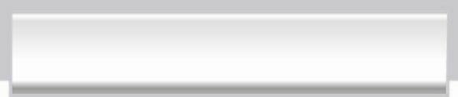
บันทึกหลังการสอน

ผลการจัดการเรียนการสอน

______________________________________________________________________________
______________________________________________________________________________
______________________________________________________________________________
______________________________________________________________________________
______________________________________________________________________________
______________________________________________________________________________

ปัญหา/อุปสรรค

______________________________________________________________________________
______________________________________________________________________________
______________________________________________________________________________
______________________________________________________________________________
______________________________________________________________________________
______________________________________________________________________________

แนวทางแก้ไข

______________________________________________________________________________
______________________________________________________________________________
______________________________________________________________________________
______________________________________________________________________________
______________________________________________________________________________
______________________________________________________________________________

ลงชื่อ__________________________ (ผู้บันทึก)
(_________________________)
________/________/_______

